Пояснительная записка к теме
«Поиск темной материи Вселенной»
Из астрономических наблюдений следует, что 72% массы Вселенной составляет темная энергия, 23% – тёмная материя и только 5% – барионная материя. Тёмная материя предположительно состоит из элементарных частиц – аксионов, либо массивных слабо взаимодействующих частиц WIMP, либо чёрных дыр. В рамках модели SUSY наиболее вероятным кандидатом на роль WIMP является нейтралино с массой 10 ГэВ – 10 ТэВ. В лабораторных экспериментах WIMP могут наблюдаться за счёт рассеяния на кварках нуклонов, с энергией ядер отдачи 1 – 100 кэВ, с поперечным сечением рассеяния на нуклоне 10⁻⁵ – 10⁻¹² пикобарн.
В настоящей работе кратко рассмотрены установки на жидком аргоне для поиска спин-независимых взаимодействий WIMP.
В жидком аргоне фоновые электроны и ядра отдачи при рассеянии WIMP дают сцинтилляционные сигналы S₁, вызванные переходом в основное состояние из синглетных ¹Σ_{u}⁺(τ₁=7,0±1,0 нсек) и триплетных ³Σ_{u}⁺(τ₂=1,6±0,1 мксек) возбуждённых состояний молекул аргона в основное состояние с излучением света =128 нм. При этом
I_{сингл.}/I_{трипл.}=0,3(е⁻), 1,3(α) и 3,0(я.о.) [1].
Для подавления фона электронов⁻ используют критерий
F=I_{синглет}/(I_{синглет}+I_{триплет}).
Другим методом подавления фона электронов является сравнение амплитуд ионизационного S₂ и сцинтилляционного S₁ сигналов для каждого события. Отношения ионизационных сигналов к сцинтилляционным для Е=100 кэВ составляют
S₂/S₁=150 (е⁻), 3(α), 10 (яо) [1].
Для энергии Е_{яо}=10 кэВ величина S₂/S₁, полученная экстраполяцией зависимости S_{2/}S₁(E_{яо}) Фиг.5а [1], равна ∼40. Количество фотонов для ЯО 30 кэВ составляет ∼300. . Величина S₂/S₁ для фоновых электронов в диапазоне искомых событий ЯО изменяется незначительно.
Выделение событий ЯО от рассеяния WIMP также осуществляется за счёт годовой модуляции скорости детектирования событий. За счёт орбитального движения земли вокруг солнца скорость WIMP относительно детектора изменяется в пределах: 215 км/сек – в июне и 245 км/сек в – декабре. Изменение скорости приводит к изменению величины сечения рассеяния МСЧ на ядрах детектора.
В настоящее время создаются и предлагаются несколько установок с большой массой жидкого БГ. В таблице I приведены основные характеристики проектируемых и предлагаемых установок для поиска WIMP тёмной материи Вселенной.
Таблица I
Название проекта, разработчик | Среда детектора, max масса | Метод регистрации, его эффективность | Порог регистрации | Способ подавления фона | Величина фона | Ожидаемый результат
"ArDM" Цюрих А.Rubbia [2] | аргон  1000(850) кг двухфазный | S₂/S₁+F  ФЭУ (эфф. регистрации S₁=8%) + GEM иониз. S₂=100%) | 30 кэВ Я.О. | S₂/S₁+F | Исходный фон Ar³⁹∼ 10² распадов/т⋅сек, подземный аргон | σ(WIMP)  =10⁻⁴⁵см²
"MiniClean" Los Alamos [3] | аргон  500(150) кг однофазный | F  92 ФЭУ | 30 кэВ Я.О. M^{min}(WIMP)  =20 ГэВ | F  коэфф. подавления фона д.б. n⋅10⁹, | Исходный фон Ar³⁹  10³ распадов/т⋅сек | 10⁻⁴⁵см²
"Deap-3600" Los Alamos [3] | аргон  3600(1000) кг однофазный | F  266 ФЭУ |  | F | Исходный фон Ar³⁹  10³ распадов/т⋅сек | 10⁻⁴⁶см²
"Clean"  Los Alamos (предложение) [3] | аргон  40 (10) тонн однофазный | F  ФЭУ | M^{min}(WIMP)  =60 ГэВ | F | Исходный фон Ar³⁹  <10² распадов/т⋅сек (центрифугирование) | 6⋅10⁻⁴⁷см²
"Darvin" Европа+США [4] Техн.проект 2013 Эксплуатация 2016-2020 | аргон  20(10) тонн двухфазный | S₂/S₁+F  лавинные ф/д +GEM | 30 кэВ  Я.О. | S₂/S₁+F  К=10⁸ | Исходный фон Ar³⁹  <40 мБк/кг (центрифугирование) | 4⋅10⁻⁴⁸см²
 | ксенон  8(5) тонн двухфазный | F+S₂/S₁  лавинные ф/д +GEM | 10 кэВ  Я.О. | S₂/S₁+F  К=10³ | Исходный фон  10⁻⁴ событий/кг⋅сутки⋅кэВ
Los Angeles  Dr. D.Cline [5]. (предложение) | аргон  580(500) тонн двухфазный | S₂/S₁  12000 лавинных ф/д | M^{min}(WIMP)  ≅20 ГэВ | S₂/S₁+F | Исходный фон Ar³⁹  <10 распадов/т⋅сек  (ценрифугирование) | 10⁻⁴⁸см²
Los Angeles  Dr. D.Cline [5]. (предложение) | ксенон  146(100) тонн двухфазный | S₂/S₁+F  3740 лавинных ф/д | M^{min}(WIMP)  ≅6 ГэВ | S₂/S₁+F  К=10³
ИЯИ РАН (предложение) [6,7] | Ar+Ge(CH₃)₄  (0,15 ppm) или Ar+C₂H₄ (2 ppm) 1000 тонн двухфазный | S₂/S₁  _{GEM+} аноды-острия при эффективности регистрации сцинтилляции S₁=50% | 10 кэВ  Я.О. | S₂/S₁  К>10¹⁰ | Исходный фон Ar³⁹  10³распадов/т⋅сек | 10⁻⁴⁸ см²

Предлагаемая ИЯИ РАН установка заполняется жидким аргоном с примесью фоточувствительной добавки тетраметилгермания (ТМГ) Ge(СН₃)₄ с концентрацией 0,15 ppm. Сцинтилляционное излучение аргона 128 нм поглощается ТМГ с поперечным сечением ∼62 Мбарн [8] и средней величиной пробега до поглощения ТМГ равной ∼50 мм. В результате ионизационный бамп будет окружён облаком фотоэлектронов со средним диаметром ∼100 мм (Рис. 1). Квантовая эффективность регистрации фотонов 128 нм ТМГ составляет 50% [9], т.е. эффективность преобразования фотонов в фотоэлектроны составляет 50%. Вероятность ионизации TМГ за счёт столкновений Ar₂∗+TМГ при концентрации TMГ 0,15 ppm мала. Измерение количества фотоэлектронов, окружающих ионизационный бамп, позволяет регистрировать с 50% эффективностью амплитуды сцинтилляционных сигналов.
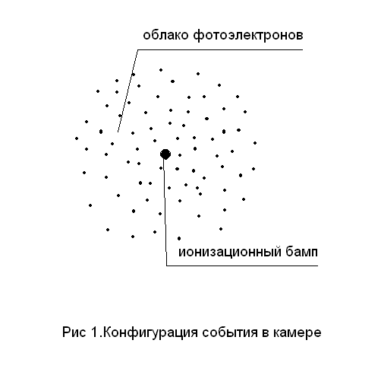

В качестве примера на рис. 2 изображена камера с массой жидкого аргона 20 тонн. Ионизационные электроны детектируются GEM с высокой надёжностью и стабильностью [10-13]. Диаметр GEM равен ∼70 см.
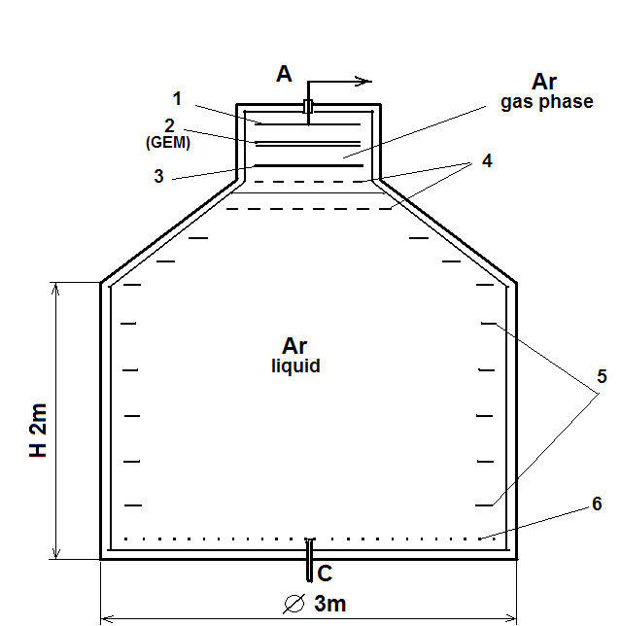

Рис.2. Двухфазная аргоновая камера: 1-анод, 2-GEM, 3-светозащитный экран.
4-сетки для транспортировки электронов из жидкого аргона в газовую фазу,
5-электроды для формирования дрейфового электрического поля, 6-катод.
Высокое пространственное разрешение GEM по трём координатам обеспечивает детектирование ионизационного бампа и фотоэлектронов с эффективностью, близкой к 100%.
Светозащитный экран [4] расположен между жидким Ar и GEM для устранения потока фотонов из GEM в объём жидкого Ar. Этот экран практически прозрачен для электронов, движущихся из жидкого Ar на GEM.
Для подавления вторичной сцинтилляции от электронов, движущихся в газе между жидким Ar и световым экраном, в газовую фазу аргона добавляется 10% водорода, который снимает возбуждения с молекул Ar₂∗ за счёт столкновений.
События вблизи катода и поверхности жидкого аргона выделяются анализом формы облака фотоэлектронов.
Для подавления фона катода он должен быть намотан нитями из углеродного волокна диаметром ∼1 мм, с шагом ∼50 мм.
Развитые нами ранее методы очистки благородных газов от электроотрицательных примесей до уровня <10⁻¹¹ экв. О₂ [15-18] позволяют транспортировать электроны ионизации в поле 1 кВ⋅см⁻¹ на расстояние более 10 метров.
Погрешность измерения ионизационных и сцинтилляционных сигналов составит ∼10%.
Отношение (А_{ион}/А_{сцинт.})_{е}/(А_{ион}/А_{сцинт.})_{Я.О.}≅15 позволяет подавить фон более, чем на 10 порядков. Введение в Ar около 100ppm Xe (N₂) позволит подавить триплетную составляющую сцинтилляционных сигналов и увеличить дополнительно на несколько порядков коэффициент подавления фона электронов. В работе [19] при введении в жидкий Ar 100ppm Xe практически полностью подавили триплетную составляющую сцинтилляционных сигналов. С учетом соотношений (1), в предположении, что синглетные компоненты сцинтилляционных сигналов при введении в жидкий Ar ксенона изменяются незначительно, соотношение (3) преобразуется в следующее:
S₂/S₁=645 (е⁻), 5,31(α), 13,3 (яо).
Отношение (А_{ион}/А_{сцинт.})_{е}/(А_{ион}/А_{сцинт.})_{Я.О.}≅48,5 позволяет полностью подавить фон электронов и понизить порог регистрации ядер отдачи до уровня около 10KэВ.
Фон нейтронов может быть существенно подавлен благодаря тому, что нейтроны в процессе торможения испытывают многократные рассеяния на уровнях атомов Ar (с испусканием соответствующих фотонов) [6].
Поскольку скорость распада Ar³⁹ в 20 тоннах атмосферного аргона равна ∼2⋅10⁴ сек⁻¹, то в течение времени дрейфа электронов в камере (∼2мсек) только ∼40 фоновых событий будут наблюдаться в камере одновременно, т.е. одно фоновое событие на 500 кг аргона. В результате вероятность наложения событий оказывается небольшой и фон Ar³⁹ будет полностью подавлен при высокой эффективности регистрации событий рассеяния WIMP.
Предлагаемый метод подавления фоновых событий Ar³⁹ не зависит от объёма жидкого аргона, т.е. аналогичным образом будет подавлен фон Ar³⁹ и для массы аргона 1000 тонн. Камера 1000тонн может быть использована для поиска WIMP, детектирования солнечных нейтрино, поиска распада протона.
Какие работы выполнены.
- Разработаны (впервые) методы сверхглубокой очистки газов (<10⁻¹¹ экв. О₂).
- Разработаны (впервые) сверхчувствительные методы определения чистоты газов по содержанию электроотрицательных примесей (до 10⁻¹² экв. О₂).
- Впервые разработаны надёжные и стабильные GEM, без которых говорить о создании установок ArDM, Дарвин, ИЯИ РАН бессмысленно.
- Впервые разработан светозащитный экран, устраняющий обратную связь по фотонам.
- Впервые предложенный способ растворения в жидком Ar TMГ увеличивает эффективность детектирования света сцинтилляции до 50% и позволяет создавать детектор на БГ любого объёма (до 1000тонн) с максимальным коэффициентом подавления фона и наиболее низким порогом регистрации Я.О.
- Для заполнения установки ИЯИ не требуется удалять из аргона примесь Ar³⁹.
- Для детектирования событий в газовой фазе над жидким аргоном впервые опробован метод добавления в газовую фазу 10% водорода и использования разработанных нами GEM в сочетании с анодами-остриями, обеспечивающими коэффициент размножения электронов до 10⁶.
- В качестве макета может быть создана камера объёмом ∼200 литров.
Работа заканчивается получением предела на величину сечения рассяния частиц тёмной материи(WIMP) на уровне меньше 10^{-48/}

Литература
- WARP collaboration, "First results from Dark Matter Search with liquid Ar at 87K in the Gran Sasso Underground Laboratory".
- A. Marchionni, C. Amsler, A. Badertscher et al., "Ar DM: a ton scale LAr detector for direct Dark Matter searches", arXiv:1012.5967V1 [physics. ins-det] 29 Dec. 2010.
- MiniClean Collaboration Los Alamos, "The MiniClean Dark Matter Experiment", Proceedings of the DPF-2011Conference, Providence, RI, August 8-13, 2011.
- Laura Baudis, "Darvin: dark matter WIMP search with noble liquids", arXiv: 1012.4764V1 [astro-ph. IM] 21 Dec. 2010.
- K. Arisaka, C.W. Lam, P.F. Smith at al., "Studies of a three-stage dark matter and neutrino observatory based on multi-ton combinations of liquid Xe and liquid Ar detectors", arXiv: 1107.1295V1 [astro-ph. Im] Jul. 2011.
- B.M. Ovchinnikov, V.V. Parusov, "The suppression of background in experiment for WIMP search with double phase Ar(Xe) chamber", Preprint INR of RAS – 0966/1977; J. Astroparticle Physics 10 (1999) 129.
- B.M. Ovchinnikov, Yu. B. Ovchinnikov, V.V. Parusov, "Proposal on large-scale liquid Ar detector for direct Dark Matter searches", Preprint INR 1307/2011, November 2011; arXiv: 1102.3588, 2011.
- P. Cennini, J.P. Revol, C. Rubbia, et al., "Improving the performance of the liquid argon TPC by doping with tetra-methil-germanium", Nucl. Instr. Meth., A355 (1995) 660.
- V. Vuillemin, P. Cennini, C.W. Fabjan et al., "Electron drift velocity and characteristics of ionization of alpha and beta particles in liquid argon doped with ethylene for LHC calorimetry", Preprint CERN-PPE/91-171, 1 October 1991.
- B.M. Ovchinnikov, V.V. Parusov, Yu. B. Ovchinnikov, "A multi-channal wire gas electron multiplier", arXiv: 1003.1240; ПТЭ № 5 (2010) 37; Instr. and Exper. Techn., 53, № 5 (2010) 653.
- B.M. Ovchinnikov, V.V. Parusov, Yu. B. Ovchinnikov, "A multi-channal wire gas electron multipliers with gaps between the electrodes 1 and 3 mm", arXiv: 1005.1556; ПТЭ № 6 (2010) 68; Instr. and Exper. Techn., 53, № 6 (2010) 836.
- B.M. Ovchinnikov, V.V. Parusov, Yu. B. Ovchinnikov, "A multi-channal wire gas electron multipliers with metallic electrodes", arXiv: 1006.2986; ПТЭ № 6 (2010) 3.
- B.M. Ovchinnikov, V.V. Parusov, Yu. B. Ovchinnikov, "The gas electron multipliers with high reliability and stability", arXiv: 1012.4716.
- B.M. Ovchinnikov, V.V. Parusov, T.A. Murashova, V.A. Popov, "A lightproof screen for time – projection chambers with large multiplication coefficients and photocathodes", Instr. Exp. Techn. 42 (1999) 386.
- А.С. Барабаш, О.В. Казаченко, А.А. Голубев, А.Н. Зеленский, Б.М. Овчинников, "Система глубокой очистки Ar и прибор для измерения содержания электроотрицательных примесей в БГ и углеводородах", ПТЭ, №6 (1978) 189.
- А.С. Барабаш, О.В. Казаченко, А.А. Голубев, Б.М. Овчинников, "Каталитическая и адсорбционная очистка БГ, Н₂, СН₄ от О₂", ж-л "Химическая промышленность" № 6 (1984) 373.
- А.С. Барабаш, Б.М. Овчинников, "Очистка Ar для жидкостных ионизационных камер синтетическими цеолитами", Препринт ИЯИ РАН, П-0061, Москва, 1997.
- А.С. Барабаш, А.А. Голубев, О.В. Казаченко, Б.М. Овчинников, "Жидкостные импульсные ионизационные камеры, заполняемые Хе, Ar, CH₄", Препринт ИЯИ РАН, П-034 (1984) Москва; NIM А236 (1985) 69.
- S. Kubota, M.Hishida, M.Suzuki, J.Ruan, “Liquid and solid Ar, Kr and Xe scintillators”, NIM 196 (1982) 101.

Научный руководитель темы д.ф.м.н.Овчинников Б.М.
ПОЯСНИТЕЛЬНАЯ ЗАПИСКА

По теме: «Внедрение в широкую медицинскую практику технологии лечения смесями благородных газов с кислородом»
ИЯИ РАН совместно с больницей РАН г. Троицка в течение последних 10 лет разработаны терапевтические методы лечения различных заболеваний смесями благородных газов с кислородом (37 научных работ, доложенных на международных конференциях).
За границей эти методы пока не используются. Для массового лечения больных этими смесями использование созданных методов не очень удобно. Предполагается наладить массовое производство ксеноновой воды, которую будут покупать широкие слои населения России и лечиться от многих заболеваний, в первую очередь, от стрессов, являющихся причиной многих заболеваний (инсультов, инфарктов, сердечно - сосудистых заболеваний). Таким образом, речь идет об оздоровлении населения России (и не только России).
Почему необходима разработка технологии изготовления ксеноновой воды: насытить воду ксеноном просто, однако, при заполнении бутылки такой насыщенной водой и наличии в бутылке газовой среды над жидкостью (например, воздуха), весь ксенон из воды выделится в воздушную фазу до равновесного значения давления, определяемому законом Генри. Точно такой процесс произойдет при переливе воды в стакан.
Поэтому в ИЯИ РАН разрабатывается технология изготовления и потребления ксеноновой воды, исключающая эти потери из воды.

Руководитель темы
Дфмн Б.М.Овчинников

